Spielenachmittag im April:

Fünftklässler und Freizeittutoren im Rausch der Geschwindigkeit

Kaum zu sehen waren sie, die Fünftklässler, als sie beim Brennball von Mal zu Mal flitz-ten oder sich beim Völkerball verausgabten, um die Mitglieder der gegnerischen Mann-schaft abzuwerfen.
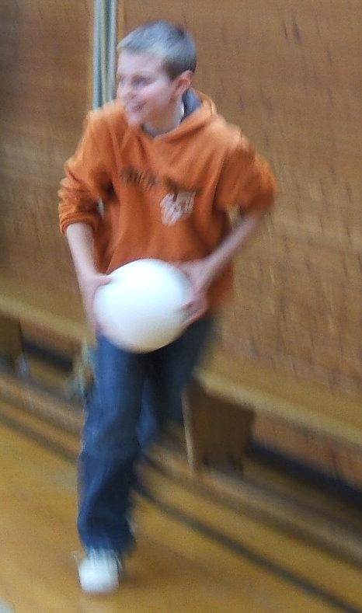
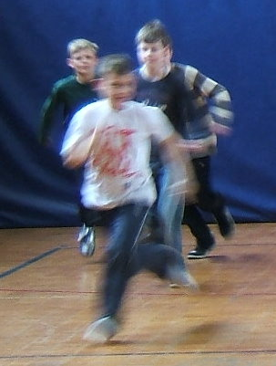
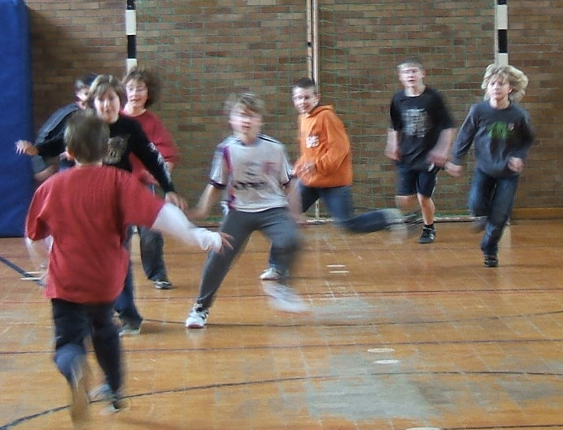
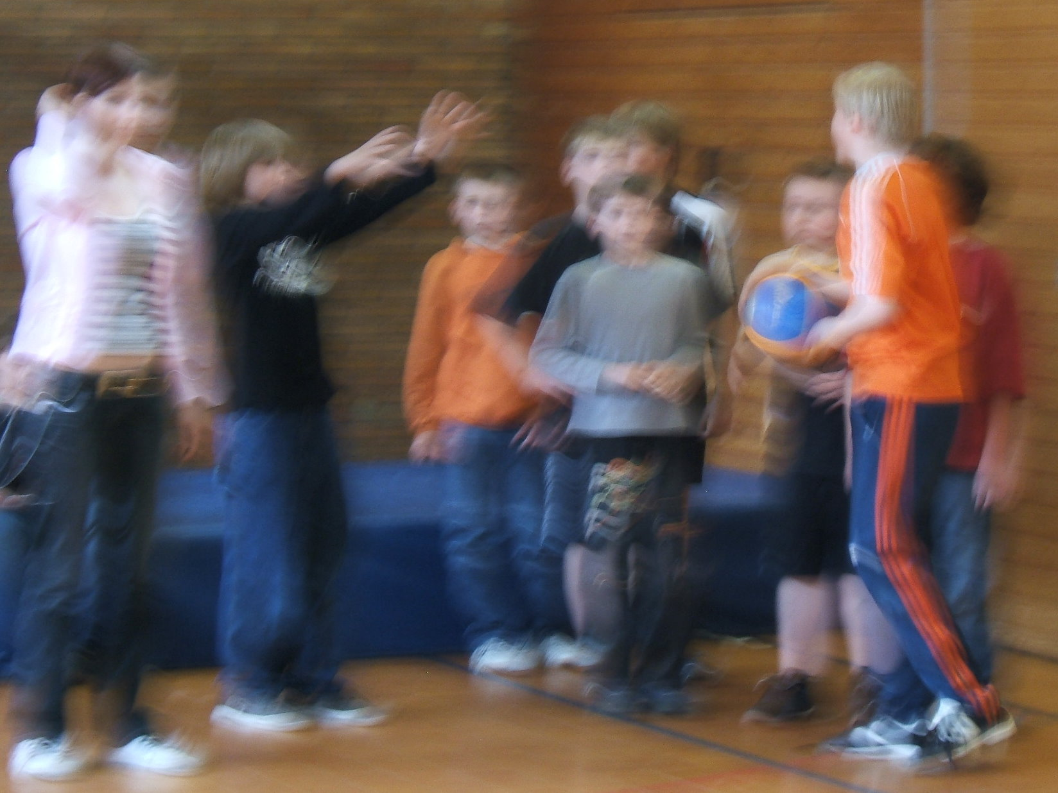
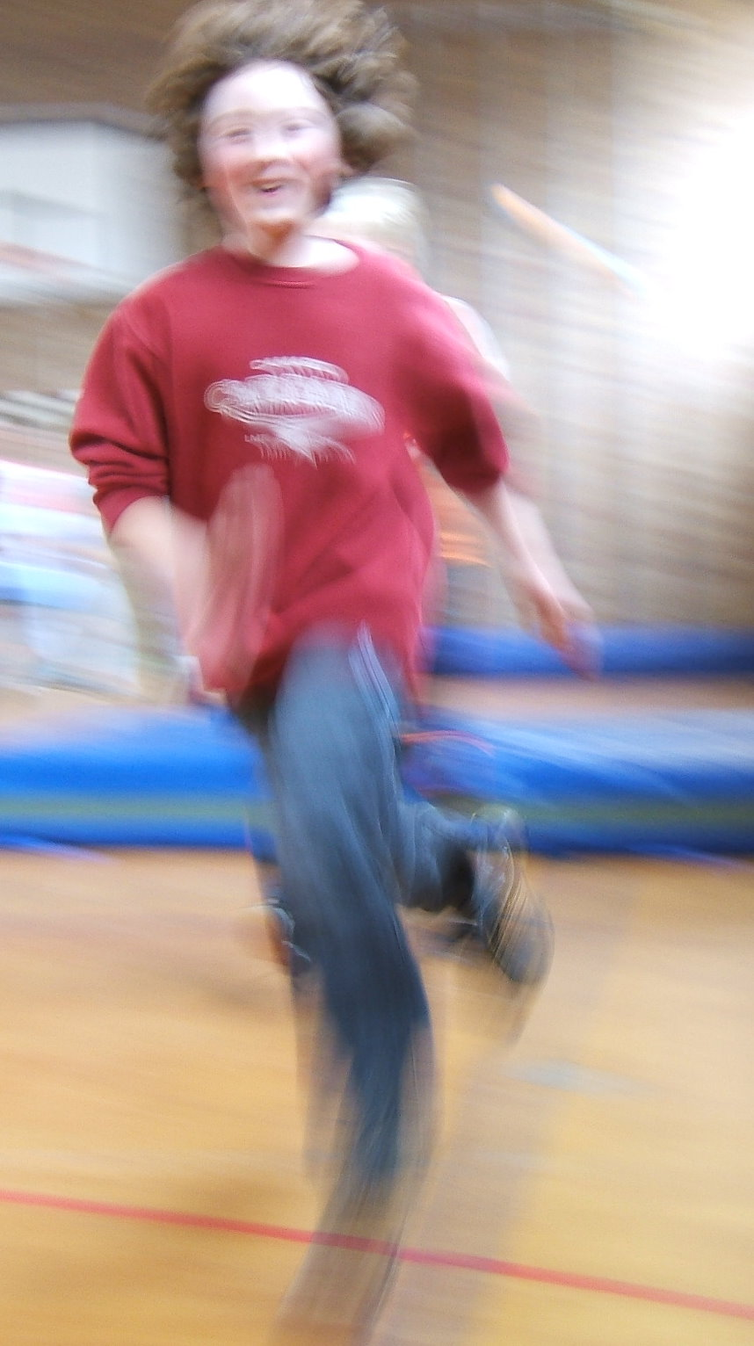
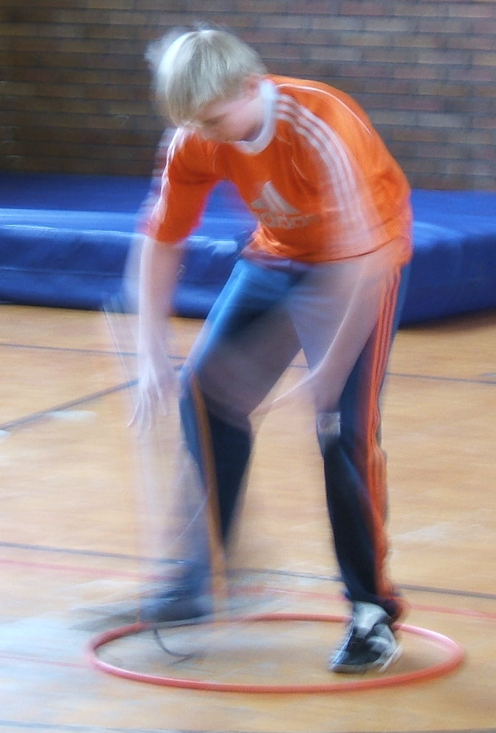
Da standen dann auch die Freizeit-
tutoren nicht zurück und legten den
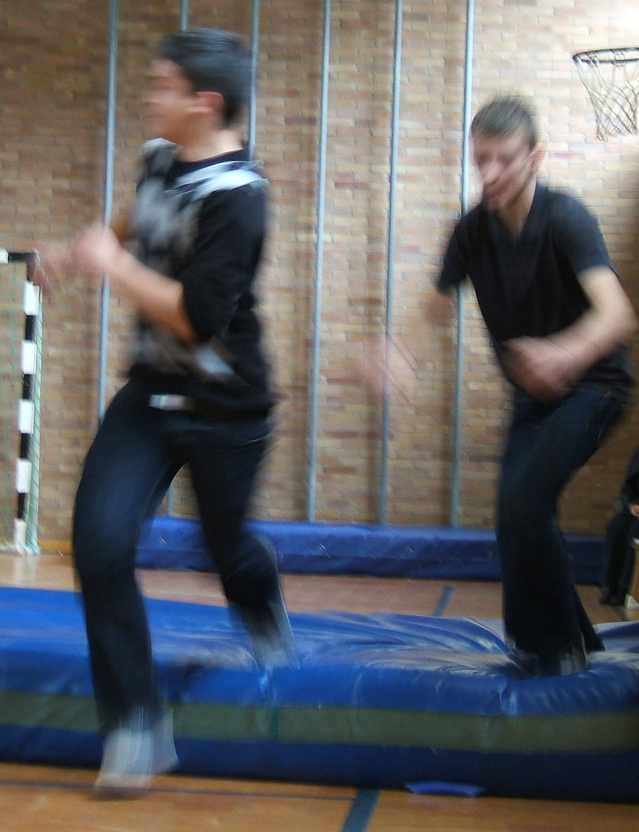
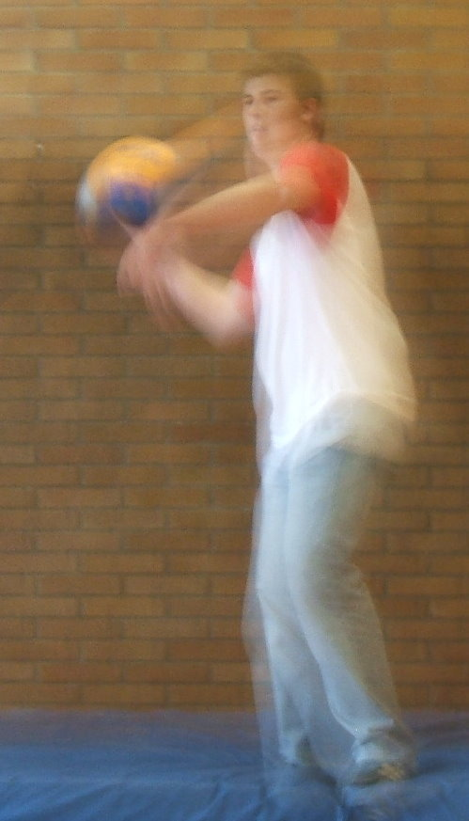
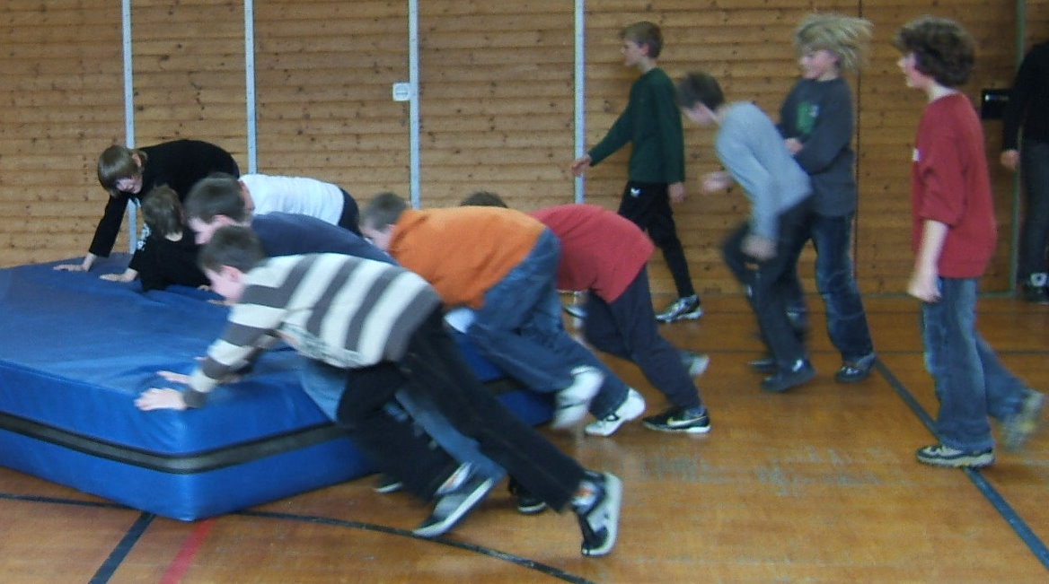
ein oder anderen Spurt ein.

